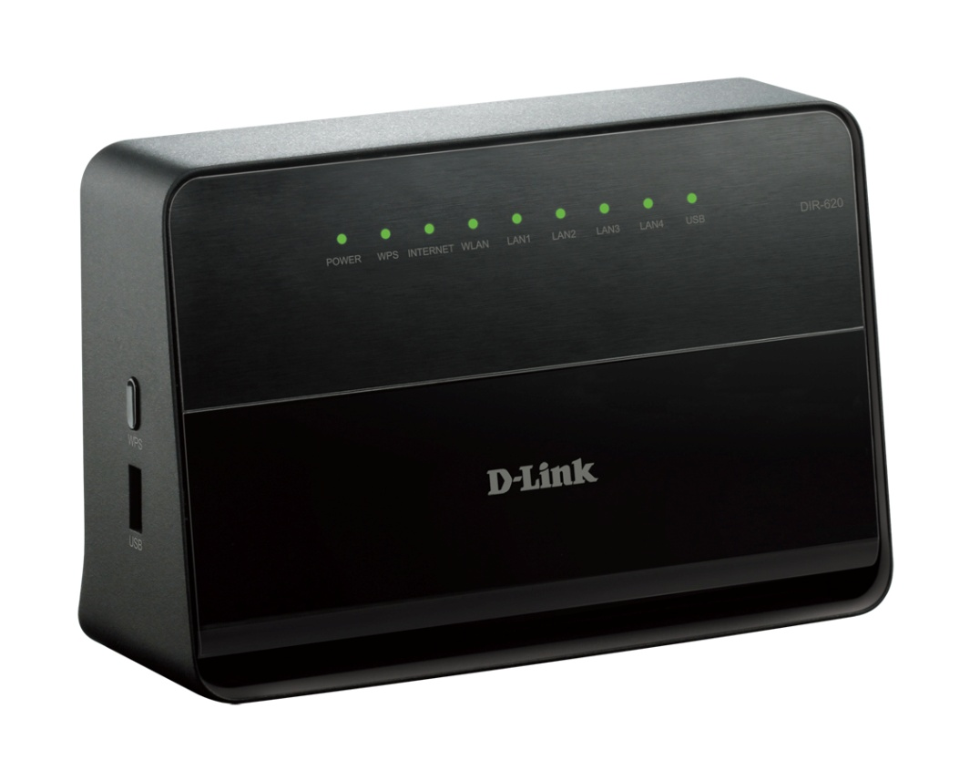DIR-620
Belaidis N300 maršrutizatorius su USB/3G/LTE palaikymu

Pasiruošimas

Pakuotėje rasite
- Belaidį maršrutizatorių DIR-620,
- Nuolatinės srovės 12 V / 1 A maitinimo šaltinį,
- Ethernet kabelį (CAT 5E),
- Trumpą diegimo vadovą.
Jeigu pakuotėje neradote vieno iš aukščiau išvardintų daiktų, kreipkitės į pardavėją.
Vartotojo vadovą ir trumpą diegimo vadovą anglų kalba rasite mūsų puslapyje: ftp.dlink.ru/pub/Router/DIR-620/Description/RevG/.
! | Jeigu naudosite kitokios nei dokumentuose nurodytos įtampos maitinimo šaltinį, galite sugadinti įrenginį ir netekti garantijos.

Gamykliniai nustatymai
Belaidžio maršrutizatoriaus IP adresas | 192.168.0.1
Vartotojo vardas | admin
Slaptažodis | admin
Belaidžio tinklo pavadinimas | DIR-620

Reikalavimai sistemai ir reikalinga įranga
- Kompiuteris su bet kuria operacine sistema, palaikančia web naršyklę.
- Web naršyklės prieigai prie web sąsajos su vartotoju:
  - Apple Safari 5 ar naujesnė versija,
  - Google Chrome 5 ar naujesnė versija,
  - Microsoft Internet Explorer 7 ar naujesnė versija,
  - Mozilla Firefox 5 ar naujesnė versija,
  - Opera 10 ar naujesnė versija.
- Tinklo korta (Ethernet arba Wi-Fi adapteris), skirta prisijungimui prie maršrutizatoriaus.
- Wi-Fi adapteris (802.11b/g/n standarto) belaidžio tinklo sukūrimui.
- USB modemas prisijungimui prie interneto.
! | USB modeme turi būtų aktyvi Jūsų operatoriaus identifikavimo kortelė (SIM arba R-UIM).  Kai kurie WIMAX operatoriai reikalauja prieš naudojimą aktyvuoti WiMAX USB modemą. Žiūrėkite Jūsų operatoriaus pateiktas diegimo instrukcijas.  LTE ir CDMA modemuose prieš prijungiant USB modemą prie maršrutizatoriaus būtina išjungti identifikacinės kortos PIN kodo patikrą.

Palaikomi USB modemai
GSM modemai
- Alcatel X500
- D-Link DWM-152C1
- D-Link DWM-156A6
- D-Link DWM-156A7
- D-Link DWM-156C1
- D-Link DWM-157B1
- D-Link DWM-157B1 (Velcom)
- D-Link DWM-158D1
- Huawei E150
- Huawei E1550
- Huawei E156G
- Huawei E160G
- Huawei E169G
- Huawei E171
- Huawei E173 (Megafon)
- Huawei E220
- Huawei E352 (Megafon)
- Huawei E367 (3G mode)
- Huawei E392 (3G mode)
- ZTE MF112
- ZTE MF192
- ZTE MF626
- ZTE MF627
- ZTE MF652
- ZTE MF668
- ZTE MF752

CDMA modemai
- Airplus MCD-650
- Airplus MCD-800
- AnyDATA ADU-300A
- AnyDATA ADU-500A
- AnyDATA ADU-510A
- Huawei EC306
- ZTE AC5710
- ZTE AC5730

LTE modemai
- Huawei E367
- Huawei E392
- Huawei E3276 (Megafon М150-1)
- Yota LU150
- Yota WLTUBA-107

WiMAX modemas
- Samsung SWC-U200 (programinės įrangos versija u200_rev1-2.7.40-CI14)

! | Gamintojas negarantuoja korektiško maršrutizatoriaus darbo su visomis USB modemų programinės įrangos versijomis.

PRIJUNGIMAS PRIE KOMPIUTERIO

Prijungimas prie kompiuterio su Ethernet adapteriu
- Išjunkite kompiuterio maitinimą.
- Prijunkite Ethernet kabelį prie vieno iš LAN prievadų, esančių galiniame įrenginio skydelyje, ir prie kompiuterio Ethernet adapterio.
- Prisijungimui per LTE, WiMAX, 3G GSM arba CDMA tinklą: prijunkite atitinkamą USB modemą prie USB prievado, esančio maršrutizatoriaus kairės pusės skydelyje.
! | Jeigu maršrutizatorius yra įjungtas, o Jums reikia prijungti arba pakeisti USB modemą, išjunkite maršrutizatoriaus maitinimą, prijunkite modemą prie USB prievado ir iš naujo įjunkite įrenginio maitinimą.
- Maitinimo šaltinį prijunkite prie maitinimo jungties galiniame įrenginio skydelyje, o tada į elektros lizdą.
- Įjunkite maršrutizatorių spausdami ON/OFF mygtuką, esantį galiniame įrenginio skydelyje.
- Įjunkite kompiuterį ir palaukite, kol pasikraus operacinė sistema.
Toliau būtina nustatyti kompiuterį automatiniam IP adreso gavimui (kaip DHCP klientas).

Automatinio IP adresų gavimo nustatymas operacinėje sistemoje Windows XP
- Spauskite mygtuką Start ir pasirinkite Control Panel > Network and Internet Connections > Network Connections.
- Network Connections lange spustelkite dešinį pelės klavišą ant atitinkamos Local Area Connection ikonos ir išskleidžiamame meniu pasirinkite Properties.

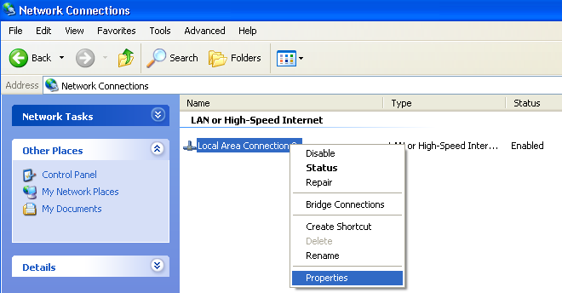
- Local Area Connection Properties lange, skyrelyje General, pasirinkite eilutę Internet Protocol (TCP/IP). Paspauskite mygtuką Properties.
- Pažymėkite mygtukus Obtain an IP address automatically ir Obtain DNS server address automatically ir spauskite OK.
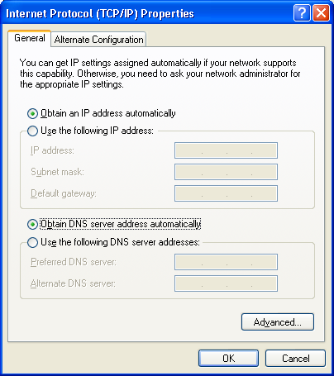
- Paspauskite mygtuką ОК prisijungimo nustatymo lange.
Dabar Jūsų kompiuteris yra nustatytas automatiniam IP adreso gavimui.

Automatinio IP adresų gavimo nustatymas operacinėje sistemoje Windows 7
- Spauskite mygtuką Start ir pasirinkite Control Panel langą.
- Pasirinkite skyrelį Network and Sharing Center. (Jeigu Control Panel turi kategorijų sąrašą (viršutiniame dešiniajame lango kampe išskleidžiamame View by sąraše pasirinkite Category), Network and Internet skyrelyje pasirinkite eilutę View network status and tasks.
- Kairėje lango pusėje esančiame meniu pasirinkite eilutę Change adapter settings.
- Atsidariusiame lange paspauskite dešinį pelės klavišą ant Local Area Connection ikonos ir pasirinkite eilutę Properties.
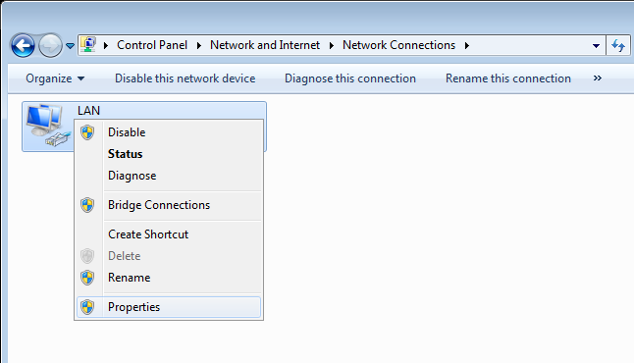
- Local Area Connection Properties lange, skyrelyje Networking, pasirinkite eilutę Internet Protocol Version 4 (TCP/IPv4). Spauskite mygtuką Properties.
- Pažymėkite mygtukus Obtain an IP address automatically ir Obtain DNS server address automatically ir spauskite OK.
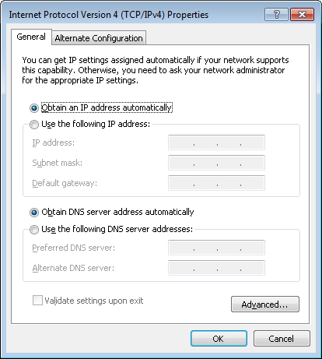
- Paspauskite mygtuką ОК prisijungimo nustatymo lange.
Dabar Jūsų kompiuteris yra nustatytas automatiniam IP adreso gavimui.

Prisijungimas prie kompiuterio su Wi-Fi adapteriu
- Prisijungimui per LTE, WiMAX, 3G GSM arba CDMA tinklą: prijunkite atitinkamą USB modemą prie USB prievado, esančio maršrutizatoriaus kairės pusės skydelyje.
! | Jeigu maršrutizatorius yra įjungtas, o Jums reikia prijungti arba pakeisti USB modemą, išjunkite maršrutizatoriaus maitinimą, prijunkite modemą prie USB prievado ir iš naujo įjunkite įrenginio maitinimą.
- Įjunkite maitinimo šaltinį į atitinkamą prievadą galiniame įrenginio skydelyje, po to – į elektros lizdą.
- Įjunkite maršrutizatorių spausdami ON/OFF mygtuką, esantį galiniame skydelyje.
- Įjunkite kompiuterį, palaukite, kol pasikraus operacinė sistema.
- Įjunkite Wi-Fi adapterį. Nešiojami kompiuteriai su integruotais belaidžiais tinklo adapteriais paprastai turi mygtuką arba jungiklį, aktyvuojantį belaidį tinklo adapterį (žiūrėkite kompiuterio dokumentacijoje). Jeigu Jūs naudojate prijungiamą tinklo adapterį, įdiekite programinę įrangą, pateikiamą kartu su adapteriu.
Toliau reikia parinkti Wi-Fi adapterio nustatymus.

Wi-Fi adapterio diegimas operacinėje sistemoje Windows XP
- Spauskite mygtuką Start ir pasirinkite Control Panel > Network and Internet Connections > Network Connections.
- Pasirinkite belaidžio tinklo sujungimo ikoną ir įsitikinkite, kad Jūsų Wi-Fi adapteris yra įjungtas.
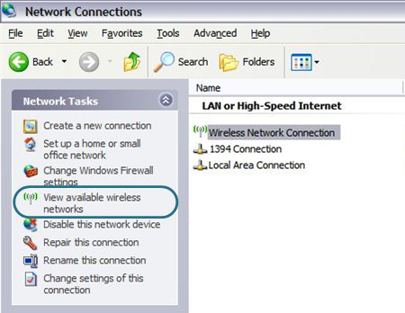
- Atlikite prieinamų belaidžių tinklų paiešką.
- Atsidariusiame Wireless Network Connection lange pasirinkite belaidį tinklą DIR-620 ir paspauskite mygtuką Connect.
Tai atlikus atsidaro Wireless Network Connection Status langas.
! | Jeigu pirminis maršrutizatoriaus diegimas vykdomas per Wi-Fi sujungimą, iš karto po maršrutizatoriaus belaidžio tinklo gamyklinių nustatymų pakeitimo, būtina iš naujo nustatyti belaidį sujungimą (naudokite ką tik nurodytus nustatymus).

Wi-Fi adapterio diegimas operacinėje sistemoje Windows 7
- Spauskite mygtuką Start ir pasirinkite Control Panel langą.
- Pasirinkite skyrelį Network and Sharing Center. (Jeigu Control Panel turi kategorijų sąrašą (viršutiniame dešiniajame lango kampe iššokančiame View by sąraše pasirinkite Category), Network and Internet skyrelyje pasirinkite eilutę View network status and tasks.
- Kairėje lango pusėje esančiame meniu pasirinkite eilutę Change adapter settings.
- Atsivėrusiame lange pasirinkite belaidžio tinklo sujungimo ikoną ir įsitikinkite, kad Jūsų Wi-Fi adapteris yra įjungtas
- Norėdami atidaryti prieinamų belaidžių tinklų sąrašą, pasirinkite belaidžio tinklo sujungimo ženkliuką ir paspauskite mygtuką Connect To arba pranešimų zonoje, esančioje apatiniame dešiniajame užduočių juostos kampe, kairiu pelės klavišu spauskite tinklo ženklą.

- Atsidariusiame prieinamų belaidžių tinklų sąraše pasirinkite belaidį tinklą DIR-620, tada spauskite mygtuką Connect.
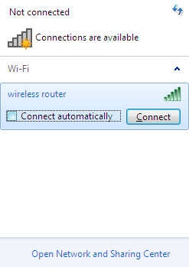
- Palaukite 20-30 sekundžių. Įvykus prisijungimui tinklo ženkliukas taps skale, rodančia signalo stiprumą.
! | Jeigu pirminis maršrutizatoriaus diegimas vykdomas per Wi-Fi sujungimą, iš karto po maršrutizatoriaus belaidžio tinklo gamyklinių nustatymų pakeitimo, būtina iš naujo nustatyti belaidį sujungimą (naudokite ką tik nurodytus nustatymus).

MARŠRUTIZATORIAUS KONFIGŪRAVIMAS

Prisijungimas prie Web sąsajos su vartotoju
- Paleiskite Web naršyklę.
- Adresų laukelyje įveskite maršrutizatoriaus IP adresą (pagal nutylėjimą - 192.168.0.1). Paspauskite mygtuką Enter.
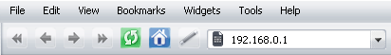
- Atsidariusiame puslapyje laukeliuose Login ir Password įveskite vartotojo vardą (Login) ir administratoriaus slaptažodį (pagal nutylėjimą vartotojo vardas – admin, slaptažodis – admin). Spauskite Enter.
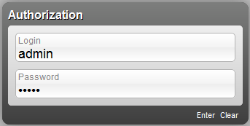
! | Jeigu jungiantis prie maršrutizatoriaus Web sąsajos naršyklė rodo klaidą, pavyzdžiui: The page cannot be displayed” arba “Unable to display the page”/“Could not connect to remote server”, įsitikinkite, kad įrenginys teisingai prijungtas prie kompiuterio.
Iš karto po to, kai pirmą kartą prisijungėte prie maršrutizatoriaus Web sąsajos, atsiveria administratoriaus slaptažodžio pakeitimo puslapis.
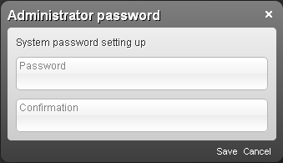
Įveskite naują slaptažodį laukeliuose Password ir Confirmation (galite naudoti skatmenis, didžiąsias bei mažąsias lotyniško abėcėlės raides, kitus klaviatūros simbolius). Paspauskite mygtuką Apply.
! | Įsiminkite arba užsirašykite naująjį slaptažodį. Pametę ar pamiršę šį slaptažodį, prieigą prie maršrutizatoriaus nustatymų parinkimo gausite tik atstatę įrenginio gamyklinius nustatymus (tam naudojamas RESET mygtukas). Toks veiksmas panaikins visus Jūsų parinktus maršrutizatoriaus nustatymus.
Jeigu registracija pavyko sėkmingai, atsiveria greitų nustatymų puslapis.
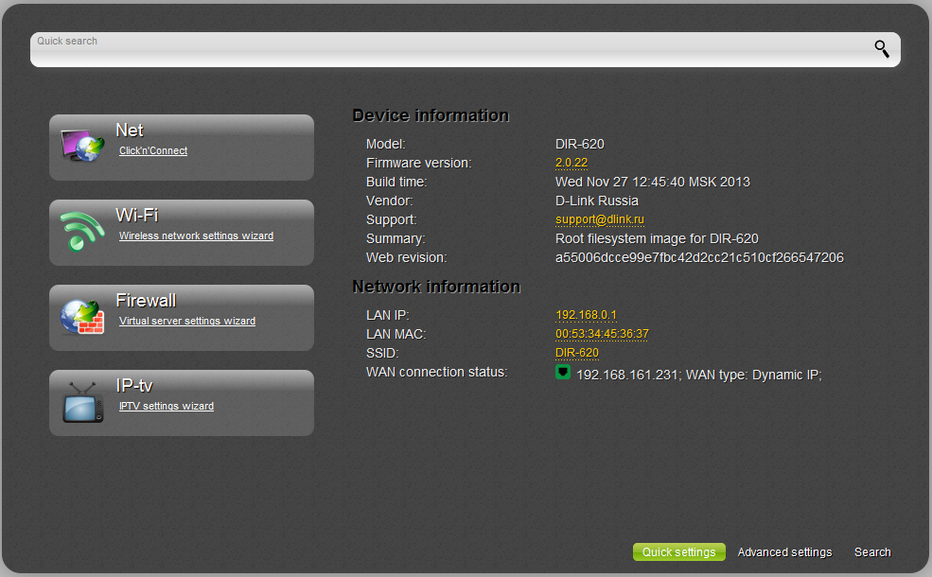
Web sąsaja su vartotoju yra daugiakalbė. Užveskite kursorių ant viršutiniame dešiniajame puslapio kampe esančio užrašo Language, ir išsirinkite norimą kalbą. Kalbą pasirinkti galite bet kuriame meniu skyrelyje.
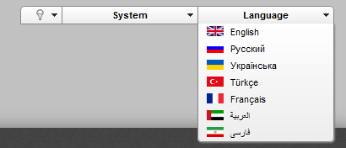
Pasirinkus kalbą pasirodys pranešimas apie neišsaugotus pakeitimus. Paspauskite ženkliuką Save () ir išsaugokite ką tik pasirinktą Web sąsajos kalbą kaip numatytąją.
Puslapyje matoma bendra informacija apie maršrutizatorių ir jo programinę įrangą (programinės įrangos versija, jos sukūrimo data, įrenginio IP adresas, belaidžio tinklo pavadinimas ir kita).
Greitų nustatymų puslapyje galite iš karto patekti į kai kuriuos Web sąsajos puslapius arba pasileisti reikiamą diegimo Vedlį (naudokite kairėje puslapio pusėje esančias nuorodas).
Iš greitų nustatymų puslapio Jūs galite pereiti į išplėstinių nustatymų skyrelį. Norėdami tai atlikti, apatiniame dešiniajame puslapio kampe spauskite nuorodą Advanced settings.
Reikiamą diegimo puslapį galite rasti naudodami paieškos laukelį. Įveskite puslapio pavadinimą ar dalį pavadinimo į eilutę, esančią viršutinėje puslapio dalyje, ir išsirinkite reikiamą nuorodą iš paieškos rezultatų.

Prisijungimo prie interneto nustatymai
! | WAN sujungimas vykdomas pagal interneto paslaugų tiekėjo pateiktus duomenis. Prieš jungdamiesi įsitikinkite, kad turite visą reikalingą informaciją. Trūkstamų duomenų teiraukitės interneto paslaugų tiekėjo.

LTE WAN sujungimas
Jeigu Jūsų USB modemo kortelėje esančiai SIM kortelei yra nustatyta PIN kodo patikra, būtina išjunti identifikacinės kortos PIN kodo patikrą prieš USB modemą jungiant prie maršrutizatoriaus.
- Eikite į puslapį Net / WAN ir paspaukite mygtuką Add.
- Išskleidžiamame Connection Type sąraše pasirinkite LTE.
- Įsitikinkite, kad sąraše Interface yra pasirinkta USB reikšmė.
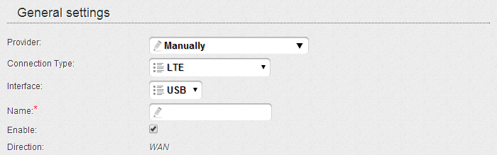
- Įrašykite sujungimo pavadinimą (gali būti paprastas, lengvai įsimenamas) laukelyje Name.
- Jeigu interneto paslaugų tiekėjas pateikė DNS serverio adresą, skyrelyje IP nuimkite varnelę nuo Obtain DNS server addresses automatically ir užpildykite laukelį Primary DNS server. 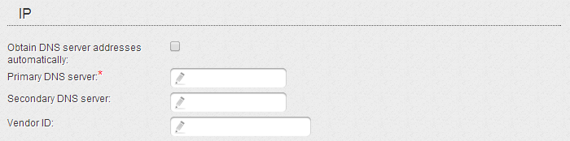
- Spauskite mygtuką Apply.
- Puslapyje Net / WAN sukurto LTE WAN sujungimą žyminčioje eilutėje pasirinkite Default gateway mygtuką-jungiklį.

WiMAX WAN sujungimas
- Jeigu Jūsų operatorius nurodė WiMAX tinklo identifikatorių, pereikite į puslapį WiMAX / Information, įveskite reikiamą reikšmę SSID laukelyje ir spauskite Connect mygtuką.
- Pereikite į puslapį Net / WAN ir spauskite mygtuką Add.
- Skyrelyje General settings, išskleidžiamame Provider sąraše pasirinkite Manually.
- Išskleidžiamame Connection Type sąraše pasirinkite reikiamą reikšmę.
- Išskleidžiamame Interface sąraše pasirinkite USB-WIMAX.
- Nurodykite Jūsų sujungimo pavadinimą (gali būti paprastas, nesunkiai įsimenamas) laukelyje Name.
- PPPoE tipo sujungimui: skyrelyje PPP įveskite autorizavimo duomenis, gautus iš interneto paslaugų tiekėjo (vartotojo vardą (login) laukelyje Username ir slaptažodį laukeliuose Password ir Password confirmation), arba uždėkite varnelę ties Without authorization, jeigu autorizacijos nereikia.
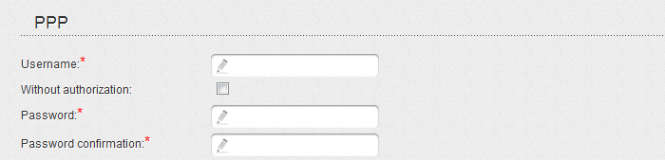
- Statinio IP tipo sujungimui: skyrelyje IP užpildykite laukelius IP Address, Netmask, Gateway IP address, ir Primary DNS server.
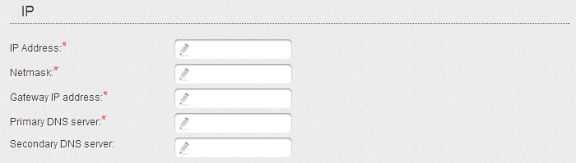
- Dinaminio IP tipo sujungimui: jeigu interneto paslaugų tiekėjas pateikė DNS serverio adresą, skyrelyje IP nuimkite varnelę nuo Obtain DNS server addresses automatically ir užpildykite laukelį Primary DNS server.
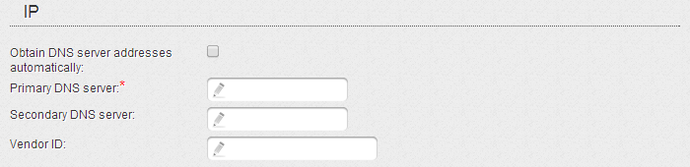
- PPTP + Statinis IP arba L2TP + Statinis IP tipo sujungimams: skyrelyje IP užpildykite laukelius IP Address, Netmask, Gateway IP address ir Primary DNS server. Tada skyrelyje VPN įveskite interneto tiekėjo pateiktus autorizacijos duomenis (vartotojo vardą (login) laukelyje Username ir slaptažodį laukeliuose Password ir Password confirmation), arba uždėkite varnelę ties Without authorization, jeigu autorizacijos nereikia. Laukelyje VPN server address įveskite PPTP arba L2TP autentiškumo nustatymo serverio IP arba URL adresus. Jeigu interneto tiekėjas naudoja šifravimą, pasirinkite reikiamas reikšmes Encryption.
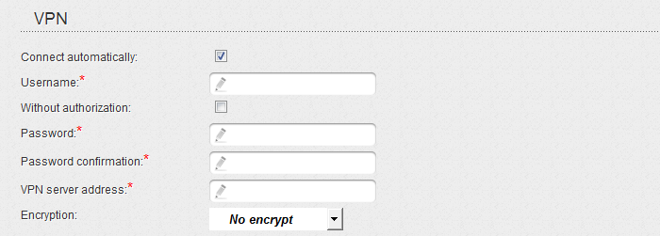
- PPTP + Dinaminis IP arba L2TP + Dinaminis IP tipo sujungimams: Jeigu interneto tiekėjas pateikė DNS serverio adresą, skyrelyje IP nuimkite varnelę nuo Obtain DNS server addresses automatically ir užpildykite laukelį Primary DNS server. Tada skyrelyje VPN įveskite interneto tiekėjo pateiktus autorizacijos duomenis (vartotojo vardą (login) laukelyje Username ir slaptažodį laukeliuose Password ir Password confirmation), arba uždėkite varnelę ties Without authorization, jeigu autorizacijos nereikia. Laukelyje VPN server address įveskite PPTP arba L2TP autentiškumo nustatymo serverio IP arba URL adresus. Jeigu interneto tiekėjas naudoja šifravimą, pasirinkite reikiamas reikšmes Encryption sąraše.
- Spauskite mygtuką Apply.
- Puslapyje Net / WAN sukurto WiMAX WAN sujungimą žyminčioje eilutėje pasirinkite Default gateway mygtuką-jungiklį.

3G WAN sujungimas
Jeigu Jūsų USB modemo SIM kortelėje yra nustatyta PIN kodo patikra, prieš sukuriant 3G WAN sujungimą būtina atsiversti meniu skiltį 3G modem ir atsivėrusiame puslpayje įvesti PIN kodą.
- Pereikite į puslapį Net / WAN ir spauskite mygtuką Add.
- Skyrelyje General settings išskleidžiamame Provider sąraše pasirinkite savo šalį ir operatorių. Taip automatiškai parenkami nustatymai, būtini prisijungimui prie inetrneto. Jeigu nustatymus norite parinkti savarankiškai, palikite reikšmę Manually.
- Išskleidžiamame Connection Type sąraše pasirinkite 3G.
- Įsitikinkite, kad sąraše Interface yra pasirinkta USB reikšmė.
- Nurodykite sujungimo pavadinimą (gali būti parastas, lengvai įsimenams) laukelyje Name.
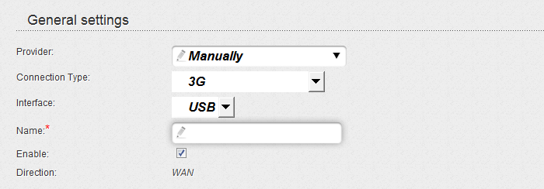
- Jeigu Jums reikia parinkit kitus nustatymus, skyrelyje PPP įveskite autorizavimo duomenis, gautus iš interneto paslaugų tiekėjo (vartotojo vardą (login) laukelyje Username ir slaptažodį laukeliuose Password ir Password confirmation), arba uždėkite varnelę ties Without authorization, jeigu autorizacijos nereikia. Laukelyje APN įveskite prieigos taško pavadinimą (tik GSM USB modemams), o laukelyje Dial number – prisijungimui prie operatoriaus autorizavimo serverio skirtą numerį.
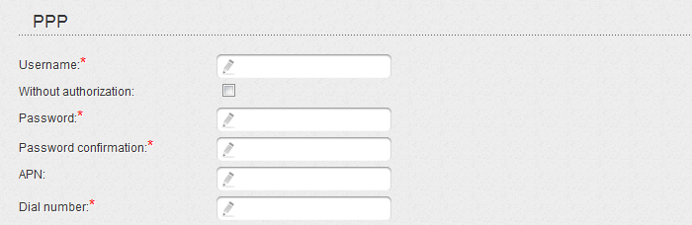
- Spauskite mygtuką Apply.
- Puslapyje Net / WAN sukurto 3G WAN sujungimą žyminčioje eilutėje pasirinkite Default gateway mygtuką-jungiklį.

Laidinis WAN sujungimas
- Pereikite į puslapį Net / WAN, pasirinkite WAN sujungimą ir spauskite mygtuką Delete.
- Spauskite mygtuką Add.
- Skyrelyje General settings išskleidžiamame Provider sąraše palikite reikšmę Manually.
- Iš skleidžiamojo Connection Type sąrašo pasirinkite reikiamą reikšmę.
- Iš išskleidžiamojo Interface sąrašo pasirinkite Internet.
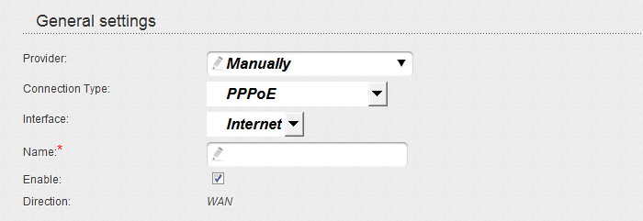
- Įrašykite sujungimo pavadinimą (gali būti nesudėtingas, lengvai įsimenamas) laukelyje Name.
- Jeigu Jūsų interneto paslaugų tiekėjas naudoja MAC adreso pririšimą, skyrelio Ethernet laukelyje MAC įveskite sutartyje su tiekėju įrašytą MAC adresą. Tam, kad į šį laukelį įvestumėte kompiuterio tinklo adapterio, iš kurio vykdomas maršrutizatoriaus diegimas, MAC adresą, spauskite mygtuką Clone MAC Address (). Jeigu į šį laukelį reikia įvesti įrenginio, šiuo momentu prijungto prie maršrutizatoriaus vietinio tinklo, MAC adresą, išsirinkite jį iš iškleidžiamojo sąrašo, esančio laukelio dešinėje (laukelis užsipildys automatiškai).
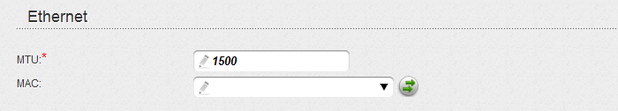
- PPPoE tipo sujungimui: skyrelyje PPP įveskite autorizavimo duomenis, gautus iš interneto paslaugų tiekėjo (vartotojo vardą (login) laukelyje Username ir slaptažodį laukeliuose Password ir Password confirmation), arba uždėkite varnelę ties Without authorization, jeigu autorizacijos nereikia.
- Statinio IP tipo sujungimui: skyrelyje IP užpildykite laukelius IP Address, Netmask, Gateway IP address, ir Primary DNS server.
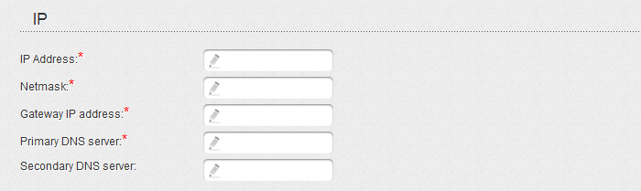
- Dinaminio IP tipo sujungimui: jeigu interneto paslaugų tiekėjas pateikė DNS serverio adresą, skyrelyje IP nuimkite varnelę nuo Obtain DNS server addresses automatically ir užpildykite laukelį Primary DNS server.
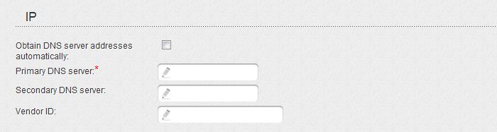
- PPTP + Statinis IP arba L2TP + Statinis IP tipo sujungimams: skyrelyje IP užpildykite laukelius IP Address, Netmask, Gateway IP address ir Primary DNS server. Tada skyrelyje VPN įveskite interneto tiekėjo pateiktus autorizacijos duomenis (vartotojo vardą (login) laukelyje Username ir slaptažodį laukeliuose Password ir Password confirmation), arba uždėkite varnelę ties Without authorization, jeigu autorizacijos nereikia. Laukelyje VPN server address įveskite PPTP arba L2TP autentiškumo nustatymo serverio IP arba URL adresus. Jeigu interneto tiekėjas naudoja šifravimą, pasirinkite reikiamas reikšmes Encryption sąraše.
- PPTP + Dinaminis IP arba L2TP + Dinaminis IP tipo sujungimams: Jeigu interneto tiekėjas pateikė DNS serverio adresą, skyrelyje IP nuimkite varnelę nuo Obtain DNS server addresses automatically ir užpildykite laukelį Primary DNS server. Tada skyrelyje VPN įveskite interneto tiekėjo pateiktus autorizacijos duomenis (vartotojo vardą (login) laukelyje Username ir slaptažodį laukeliuose Password ir Password confirmation), arba uždėkite varnelę ties Without authorization, jeigu autorizacijos nereikia. Laukelyje VPN server address įveskite PPTP arba L2TP autentiškumo nustatymo serverio IP arba URL adresus. Jeigu interneto tiekėjas naudoja šifravimą, pasirinkite reikiamas reikšmes Encryption sąraše.
- Spauskite mygtuką Apply.

Vartotojo tunelio konfigūravimas
Sukurkite WAN sujungimą pagal interneto tiekėjo Jums pateiktus duomenis. Tada sukurkite PPTP arba L2TP tipo sujungimą.
- Pereikite į puslapį Net / WAN paspauskite mygtuką Add.
- Skyrelyje General settings išskleidžiamame Provider sąraše palikite reikšmę Manually.
- Išskleidžiamame Connection Type sąraše pasirinkite reikiamą reikšmę.
- Įsitikinkite, kad sąraše Interface yra pasirinkta auto reikšmė.
- Įrašykite sujungimo pavadinimą (gali būti nesudėtingas, lengvai įsimenamas) laukelyje Name.
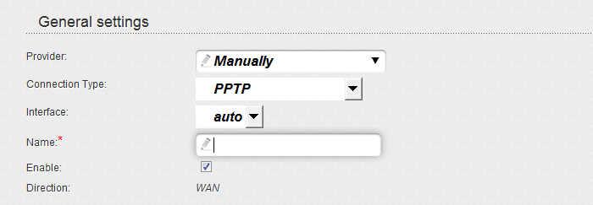
- Skyrelyje VPN įveskite interneto tiekėjo pateiktus autorizacijos duomenis (vartotojo vardą (login) laukelyje Username ir slaptažodį laukeliuose Password ir Password confirmation) prisijungimui prie nutolusio serverio, arba uždėkite varnelę ties Without authorization, jeigu autorizacijos nereikia. Laukelyje VPN server address įveskite PPTP arba L2TP autentiškumo nustatymo serverio IP arba URL adresus.
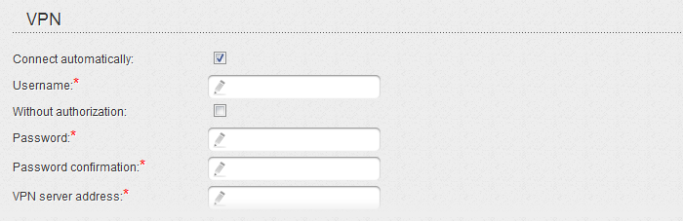
- Spauskite Apply.

Pavyzdys, kaip sukonfigūruoti prisijungimą per VLAN tinklus
Jeigu interneto tiekėjas užtikrina:
- prieigą prie interneto per VLAN su (VLAN ID) 2,sujungimo tipas - PPPoE, vartotojo vardas user, slaptažodis user_password,
- prieigą prie IPTV paslaugos – per VLAN su žyme (VLAN ID) 10,
- prieigą prie IP telefonijos – per VLAN su žyme (VLAN ID) 20,
o IPTV priedėlis prijungtas prie trečio maršrutizatoriaus LAN prievado, IP telefonas – prie ketvirto, tai maršrutizatorių būtina konfigūruoti žemiau aprašytu būdu.
- Pereikite į puslapį Net / WAN, pasirinkite WAN sujungimą ir atsivėrusiame puslapyje paspauskite mygtuką Delete.
- Pereikite į puslapį Advanced / VLAN.
- Pasirinkite lan grupę.
- Apatinėje puslapio dalyje esančioje lentelėje pasirinkite eilutę port3 ir spauskite Delete port mygtuką.
- Pasirinkite eilutę port4 ir spauskite Delete port mygtuką.
- Spauskite mygtuką Apply.
- Pasirinkite wan grupę.
- Laukelyje Name įveskite naują grupės pavadinimą (INTERNET).
- Iš išskleidžiamo Type sąrašo pasirinkite NAT.
- Sąraše Port pasirinkite internet (atitinka maršrutizatoriaus INTERNET prievadą).
- Sąraše Tag pasirinkite tagged.
- Laukelyje VLAN ID įveskite 2.
- Spauskite mygtuką Apply.
Jūs sukūrėte prievadų grupę prisijungimui prie interneto.
- Spauskite mygtuką Add.
- Laukelyje Name įveskite naujos grupės pavadinimą (IPTV).
- Išskleidžiamame Type sąraše pasirinkite Transparent.
- Išskleidžiamame Port sąraše pasirinkite port3.
- Išskleidžiamame Tag sąraše pasirinkite untagged.
- Išskleidžiamame Port sąraše pasirinkite internet.
- Išskleidžiamame Tag sąraše pasirinkite tagged.
- Laukelyje VLAN ID įrašykite 10.
- Spauskite mygtuką Apply.
Jūs sukūrėte prievadų grupę IPTV paslaugoms.
- Spauskite mygtuką Add.
- Laukelyje Name įveskite naujos grupės pavadinimą (VOIP).
- Išskleidžiamame Type sąraše pasirinkite Transparent.
- Išskleidžiamame Port sąraše pasirinkite port4.
- Išskleidžiamame Tag sąraše pasirinkite untagged.
- Išskleidžiamame Port sąraše pasirinkite internet.
- Išskleidžiamame Tag sąraše pasirinkite tagged.
- Laukelyje VLAN ID įrašykite 20.
- Spauskite mygtuką Apply.
Jūs sukūrėte prievadų grupę prieigai prie IP telefonijos.
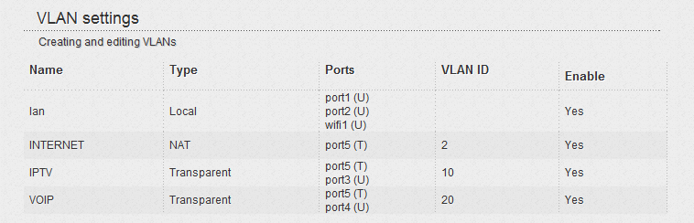
- Kursorių užveskite ant užrašo System, esančio viršutinėje puslapio dalyje ir pasirinkite eilutę Save&Reboot.
- Prisijunkite prie Web sąsajos su vartotoju ir pereikite į psulapį Net / WAN.
- Spauskite mygtuką Add.
- Atsidariusiame lange pasirinkite PPPoE reikšmę išskleidžiamame Connection Type sąraše.
- Išskleidžiamame Port sąraše pasirinkite Internet.2.
- Laukelyje Username įveskite user.
- Nuimkite varnelę nuo Without authorization.
- Laukeliuose Password ir Password confirmation įveskite user_password.
- Spauskite mygtuką Apply.

Vietinio tinklo (LAN) konfigūravimas
- Pereikite į puslapį Net / LAN. Jeigu reikia, laukeliuose IP Address ir Netmask pakeiskite maršrutizatoriaus LAN sąsajos IP adresą ir vietinio potinklio šabloną. Spauskite Save.
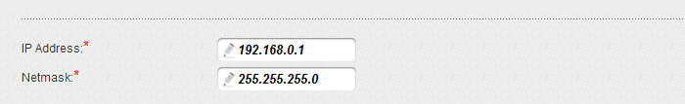
- Pagal nutylėjimą įrenginio DHCP serveris yra įjungtas. Skyrelyje DHCP server galite pakeisti DHCP serverio nustatymus. Jeigu savo LAN tinklo įrenginiams IP adresus norite suteikti rankiniu būdu, išjunkite DHCP serverį (išskleidžiamame sąraše Mode pasirinkite reikšmę Disable).
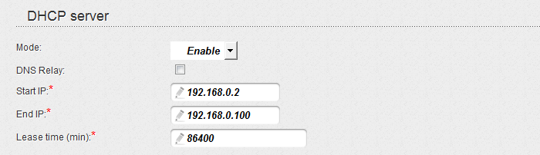
- Po DHCP serverio nustatymo spauskite Apply.

Belaidžio tinklo konfigūravimas
Pagal nutylėjimą prieiga prie maršrutizatoriaus belaidžio tinklo yra atvira. Tam, kad išvengumėte nesankcionuoto Jūsų belaidžio tinklo panaudojimo, pakeiskite gamyklinius nustatymus.

Belaidžio tinklo konfigūravimo pavyzdys
- Pereikite į puslapį Wi-Fi / Security settings.
- Išskleidžiamame Network Authentication sąraše pasirinkite WPA2-PSK.
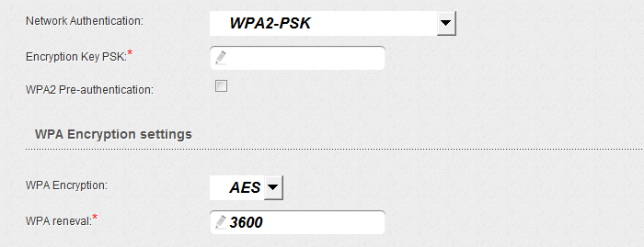
- Laukelyje Encryption Key PSK įveskite raktą (slaptažodį, kuris bus naudojamas prieigai prie Jūsų belaidžio tinklo gauti). Naudokite skaičius ir lotyniškos abėcėlės raides.
- Išskleidžiamame sąraše WPA Encryption pasirinkite AES.
- Spauskite mygtuką Apply.
! | Jeigu pirminis maršrutizatoriaus diegimas vykdomas per Wi-Fi sujungimą, iš karto po maršrutizatoriaus belaidžio tinklo gamyklinių nustatymų pakeitimo, būtina iš naujo nustatyti belaidį sujungimą (naudokite ką tik nurodytus nustatymus).

Nustatymų išsaugojimas energetiškai nepriklausomoje atmintyje
Tam, kad Jūsų parinkti nustatymai nedingtų atliekant techninį įrenginio perkrovimą (esant planuotam ar neplanuotam maitinimo išjungimui), rekomenduojama išsaugoti tuos nustatymus energetiškai nepriklausomoje maršrutizatoriaus atmintyje.
Užveskite kursorių ant užrašo System, esančio viršutiniame dešiniajame puslapio kampe, ir iš išskleidžiamo meniu pasirinkite eilutę Save&Reboot.
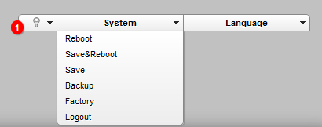
Palaukite, kol maršrutizatorius persikraus. Dabar galite jį naudoti prieigai prie interneto gauti, jungtis prie įrenginio Web sąsajos su vartotoju ir toliau konfigūruoti įrenginį. Visų Web sąsajos skyrių aprašymus rasite Vartotojo vadove (ftp.dlink.ru/pub/Router/DIR-620/Description/RevG/).

TECHNINIS PALAIKYMAS
Programinės įrangos atnaujinimus ir kitą dokumentaciją galite rasti mūsų kompanijos puslapyje.
Kompanija D-Link teikia nemokamą techninę pagalbą visu garantiniu įrenginių laikotarpiu.
Į techninės pagalbos centrus vartotojai gali kreiptis telefonu arba elektroniniu paštu.

KLIENTAMS LIETUVOJE
TECHNINĖ PAGALBA
Darbo dienomis nuo 8.00 iki 17.30 val.
+370 5 236 36 29
Puslapis internete: www.dlink.lt
E-mail: info@dlink.lt

D-LINK BIURAI VISAME PASAULYJE http://www.dlink.com/corporate/worldwideoffices/

Informacijos apie paslaugos padengimo zoną bei jos kainą teiraukitės savo operatoriaus.
CDMA USB modemų veikimas nebuvo testuotas su dabartine programinės įrangos versija
USB modemus prie maršrutizatoriaus USB prievado rekomenduojama jungti naudojant USB prailgintuvą.
USB modemus prie maršrutizatoriaus USB prievado rekomenduojama jungti naudojant USB prailgintuvą.
Tik GSM USB modemams. Naudojant CDMA USB modemą būtina išjungti identifikacinės kortos PIN kodo patikrą prieš modemą jungiant prie maršrutizatoriaus.

